Köln, 15. August 2017
Hommel GmbH
Donatusstraße 24
50767 Köln
Deutschland

Kontakt
Sibylle Ebert
Telefon: 0221 5989-147
sebert@hommel-gruppe.de

Andreas Dziura
Telefon: 0221 5989-191
adziura@hommel-gruppe.de

www.hommel-gruppe.de

Cool bleiben mit Chevalier
Kunden die während der EMO 2017 (18.-23. September 2017) eine Chevalier Zyklendrehmaschine kaufen, erhalten einen befüllten Kühlschrank in der limitierten Hommel-Edition gratis dazu.
Damit Sie und Ihre Mitarbeiter auch an heißen Sommertagen cool bleiben, bietet die Hommel Maschinentechnik GmbH (HMT) auf der EMO eine ganz besondere Sonderaktion an.

Beim Kauf einer Chevalier Zyklendrehmaschine aus dem Produktprogramm der HMT, in der Zeit vom 18. bis 23. September 2017, erhalten Sie einen Kühlschrank in der limitierten Hommel-Edition gratis dazu. Und da ein Kühlschrank ohne Getränke nur die „halbe Miete“ ist, wird dieser Kühlschrank zusätzlich von uns befüllt.

Sie möchten nähere Informationen zur EMO Sonderaktion der HMT? Dann sprechen Sie uns gerne an.

Nähere Informationen finden Sie unter:
www.hommel-gruppe.de

116 Wörter, 827 Zeichen

Boilerplate Hommel Gruppe:
Die Hommel Gruppe, mit Hauptsitz in Köln, wurde im Jahr 1876 gegründet und ist heute die größte Beratungs-, Vertriebs- und Servicegesellschaft für Werkzeug- und Kreuzschleifmaschinen in Deutschland. Mit technologischem Know-how und der Erfahrung von rund 370 Mitarbeitern übernimmt die Hommel Gruppe den Neumaschinenvertrieb für die Hersteller Okuma, Sunnen, Nakamura-Tome, Quaser und Chevalier. Maßgeschneiderte vollumfassende Dienstleistungen rund um die CNC-Werkzeugmaschine, hochwertige Gebrauchtmaschinen, komplexe Fertigungssysteme und Automationslösungen sowie ein Präzisionswerkzeugservice und der Sonderwerkzeugbau runden das Portfolio ab. Aktuell betreut die Hommel Gruppe mehr als 20.000 Maschinen mit passgenauen und profitablen Lösungen für die wirtschaftliche Zerspanung.

Bilder zur Presseinformation:
Bild 1 | 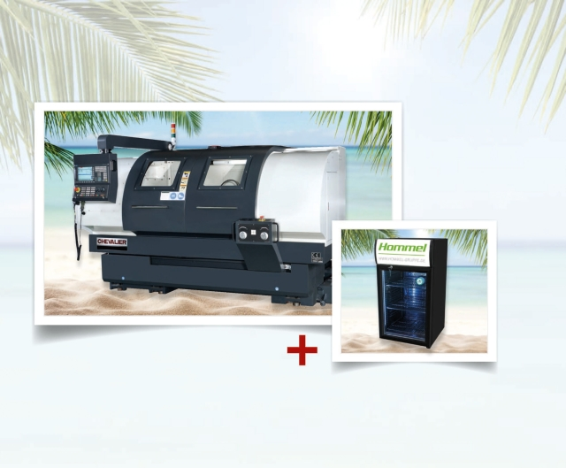 | Beim Kauf einer Chevalier Zyklendrehmaschine aus dem Produktprogramm der HMT, in der Zeit vom 18. bis 23. September 2017, erhalten Sie einen Kühlschrank in der limitierten Hommel-Edition gratis dazu.  Bild: Hommel Gruppe

Sie wünschen weitere Fotos für eine Veröffentlichung? Dann sprechen Sie uns gerne an und wir übersenden Ihnen gerne weiteres Bildmaterial.

Ansprechpartner: Andreas Dziura, Telefon: 0221 5989-191, adziura@hommel-gruppe.de

Darüber hinaus finden Sie unsere Presseinformationen und Fotos unter www.hommel-gruppe.de/presseportal/geschuetztes-presseportal/
(Zugang nur mit Registrierung möglich)

